*Лабораторная работа № 1*

**Проектирование базы данных.**

1. Спроектировать базу данных по своему варианту, учитывая:

* список типичных бизнес-задач:
  1. Управление факультетами и кафедрами;
  2. организация учебного процесса;
  3. отслеживание студентов;
  4. мониторинг успеваемости студентов;
  5. отслеживание преподавателей;
* список пользователей проекта:
  1. студенты;
  2. преподаватели;
  3. администратор: управление базой данных;
  4. диспетчер: обновление информации, например, об учебном процессе.

1. Проверить логическую схему проекта на:

* нормальные формы до 4 НФ включительно:
  1. атомарность;
  2. 1НФ + неключевой атрибут зависит от ключа;
  3. 2НФ + взаимно независимые неключевые атрибуты;
  4. НФБК(все части пк не зависят от неключевых атрибутов);
  5. НФБК + нет нетривиальных зависимостей.
* необходимость наличия денормализованных атрибутов;
  1. Схема избегает ненужной денормализации. Все атрибуты нормализованы, чтобы обеспечить целостность данных и сократить избыточность
* обеспечение безопасности;
  1. Сто процентов безопасно, отвечаю;
  2. целостность данных;
  3. контроль доступа;
  4. мониторинг;
  5. резервные копии.

1. Оценить сроки проекта и требуемые ресурсы.
   1. Тяжело сказать, как только, так сразу. Не в ресурсе.

|  |  |
| --- | --- |
| № | База данных |
| 2 | Университет |

Отчет, состоящий из: UML диаграммы; логической схемы БД; физических схем БД для СУБД SQL Server и Oracle.

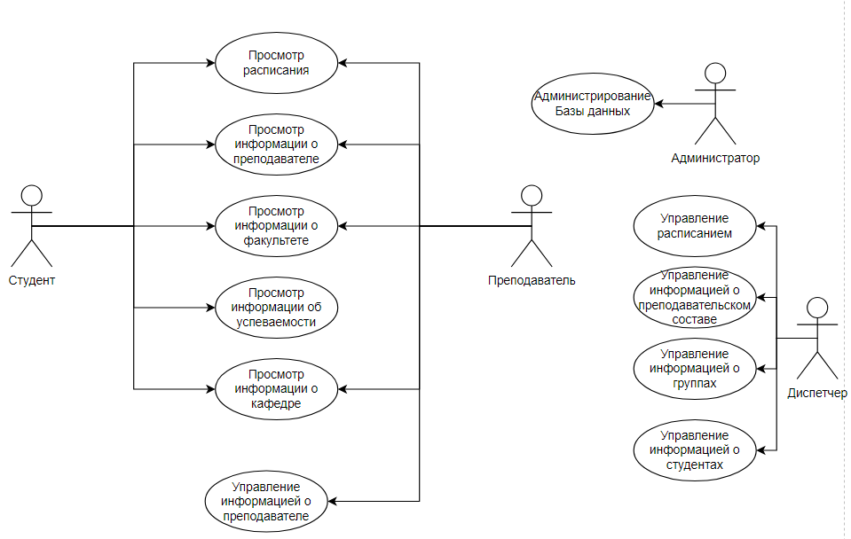

Рисунок 1 – UML-диаграмма

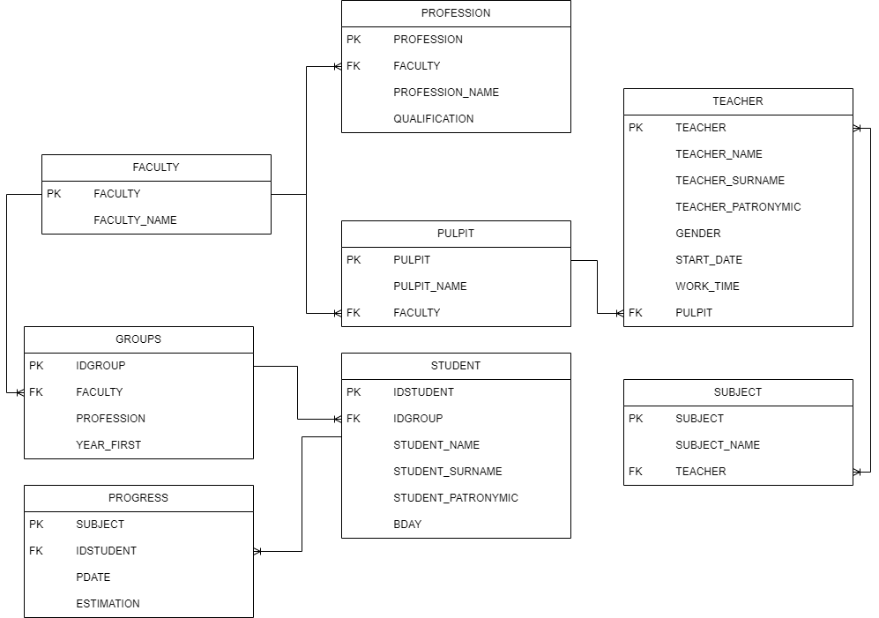

Рисунок 2 – Логическая схема БД

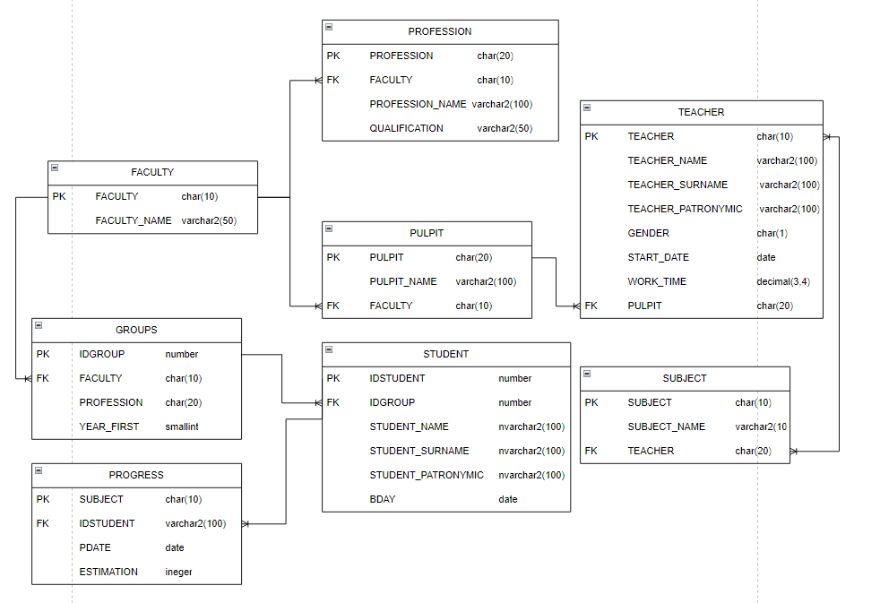

Рисунок 3 – Физическая схема БД oracle

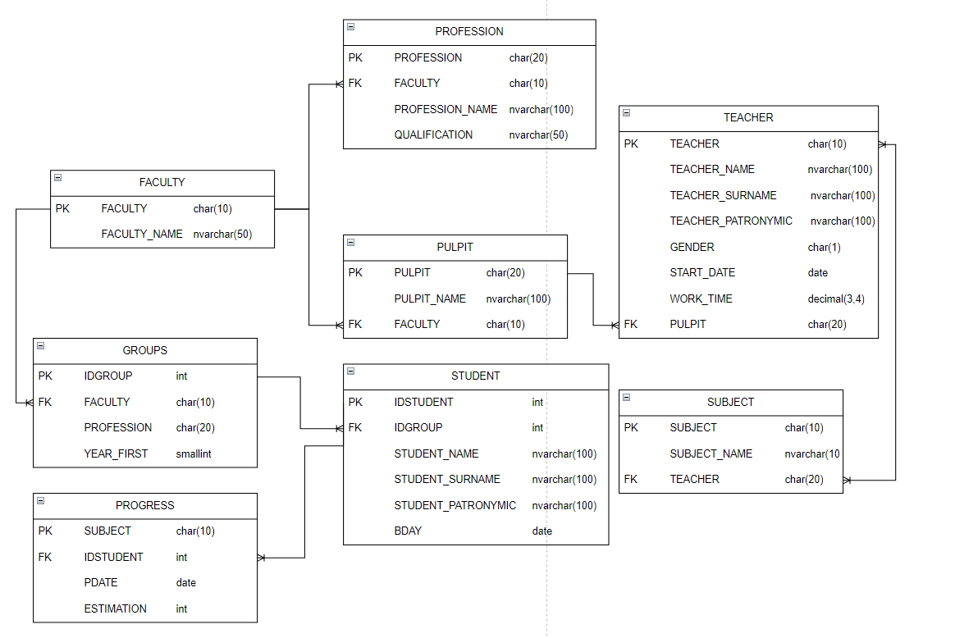

Рисунок 4 – Физическая схема БД SQL Server